L’ODYSSEE de Homère (Texte adapté)

Le chant des sirènes

Ulysse et ses hommes att**ei**gnent l'île des Sirènes, d**on**t les ch**an**ts **en**sorcèlent les hommes. Elles sont assises près de la côte, **en**t**ou**rées des os des hommes que l**eu**rs ch**an**ts ont attirés. Ulysse écrase un morc**eau** de cire et b**ou**che les or**eil**les de ses hommes et l**eu**r ordonne de l'attach**er** au mât. Qu**an**d le navire arrive à portée de v**oi**x des sirènes, elles l'aperç**oi**vent et se mettent à ch**an**t**er**.



Vi**en**s, gr**an**d Ulysse,

Héros au f**aî**te de ta gl**oi**re,

Arrête, immobilise ton v**ai**ss**eau**

Et éc**ou**te notre hist**oi**re d**ou**ce comme le miel.

T**ou**rne cette n**oi**re pr**ou**e vers le rivage ;

G**oû**te aux d**ou**x délices

De j**ou**rs et de nuits r**em**plis de magie

Qui ne s**on**t destinés qu'**au**x héros.

N**ou**s conn**ai**ss**on**s t**on** noble passé,

N**ou**s conn**ai**ss**on**s ce que réserve l'avenir.

Arrête-t**oi** un mom**en**t avec n**ou**s, et repars **en**suite,

Un homme c**on**t**en**t, un homme plus sage.

L**eu**r v**oi**x a t**an**t de charme qu'Ulysse est pris d'un gr**an**d désir d'en **en**t**en**dre plus. Il dem**an**de à ses hommes de le détach**er**, m**ai**s ils ne p**eu**vent **en**t**en**dre ni ses cris ni le ch**an**t.

Qu**an**d ils s**on**t en sécurité, les hommes **en**lèvent la cire de l**eu**rs oreilles et détachent Ulysse. Ils se félicitent d'avoir évité le premi**er** d**an**g**er**.

Le chant des sirènes – Etude de texte

Complète la carte en indiquant le trajet d’Ulysse et son équipage :

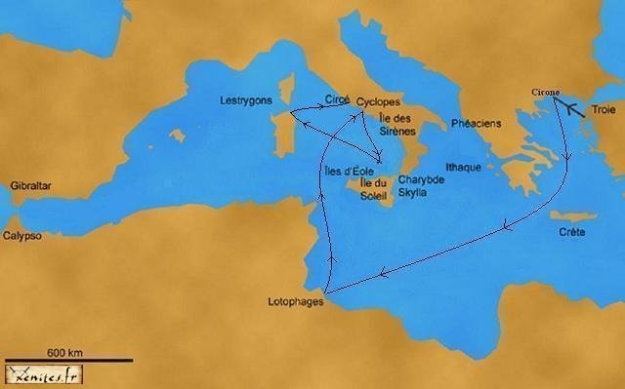

Réponds aux questions :

Téléchargé gratuitement sur http://orpheecole.com

¤ Près de quelle île Ulysse et ses hommes arrivent-ils ?

………………………………………………………………………………………

¤ Quel pouvoir ont les sirènes de cette île ?

………………………………………………………………………………………

¤ Que font-elles des hommes qu’elles ont ensorcelés ?

□ Elles les tuent.

□ Elles les obligent à rester sur l’île.

□ Elles les gardent comme esclaves.

¤ Que fait Ulysse pour ne pas se faire piéger par les sirènes ?

□ Il met un bouchon de cire dans ses oreilles.

□ Il se bouchent les oreilles avec les mains.

□ Il demande à ses hommes de l’attacher au mât.

¤ Que font les sirènes dès qu’elles voient Ulysse ?

………………………………………………………………………………………

¤ Pourquoi les hommes d’Ulysse ne viennent-ils pas l’aider ?

………………………………………………………………………………………

Cherche une photo des sirènes de l’Odyssée puis colle-la dans le cadre ci-dessous :

Dans le chant des sirènes, trouve :

→ 2 noms masculins : ……………………………………………………………………………………………

→ 1 nom féminin : …………………………………………………………………………………………………

→ 3 verbes : ……………………………………………………………………………………………………….

→ 2 déterminants : ……………………………………………………………………………………………..

→ 1 pronom personnel : ………………………………………………………………………………………..